Кафедра «Электротехника»

ОТЧЕТ
по учебно-ознакомительной практике

Выполнил: студент 1 курса
Тулин Н.А
Группа:СМб-21
Проверил: доцент кафедры
«Электротехника»
Буштрук Т.Н.

Самара 2023
Оглавление

Введение 3
1.Структура метрологической службы железнодорожной отрасли 5
2.Структура метрологической службы 7
2.1. Место метрологической отрасли производственной иерархии 8
2.3 Состав метрологической службы 9
3. Права и обязанности метролога 10
4.Основные направления технологических измерений 11
4.1 Электрические измерения 12
4.2 Приборы измерения давления и расхода 14
4.3 Приборы измерения температуры 23
4.4 Измерение линейных размеров 24
4.5 Шаблоны и калибры 27
5. Эксперимент по проведению измерений 29
5.1 Определение неопределенностей 29
6.Заключение 31
7.Cписок источников 32

Введение
Метрология — наука об измерениях, методах и средствах обеспечения их единства, и способах достижения требуемой точности. В практической жизни человек сталкивается с измерениями каждый день. С незапамятных времен измеряют такие величины как длина, время и масса. Измерения имеют первостепенное значение для торговли, учета материальных ресурсов, планирования, для обеспечения качества продукции, совершенствования технологий, медицины. Метрология играет важную роль для прогресса технологий и должна развиваться темпами, опережающими другие области науки и техники, так как для каждой из них точные измерения являются одним из основных путей совершенствования. Предметом метрологии является извлечение количественной информации о свойствах объектов с заданной точностью и достоверностью. Средством метрологии является совокупность измерений и метрологических стандартов, обеспечивающих требуемую точность.
Метрология состоит из трех разделов:
Теоретическая метрология — раздел метрологии, предметом которого является разработка фундаментальных основ метрологии.
Законодательная метрология — раздел метрологии, предметом которого является установление обязательных технических и юридических требований по применению единиц физических величин, эталонов, методов и средств измерений, направленных на обеспечение единства и необходимости точности измерений в интересах общества.
Практическая (прикладная) метрология — раздел метрологии, предметом которого являются вопросы практического применения разработок теоретической метрологии и положений законодательной метрологии.
К основным задачам метрологии согласно РМГ 29-99 относят:
-установление единиц физических величин, государственных эталонов и образцовых средств измерений;
- разработку теории, методов и средств измерений и контроля;
- обеспечение единства измерений;
- разработку методов оценки погрешностей, состояния средств
- измерения и контроля;
- разработку методов передачи размеров единиц от эталонов или образцовых средств измерений рабочим средствам измерений.
В Российской Федерации главными административными органами являются Федеральное агентство по техническому регулированию и метрологии и наследник Главной палаты мер и весов ВНИИМ им. Менделеева, который является сегодня одним из крупнейших мировых центров научной и практической метрологии, головной организацией страны по фундаментальным исследованиям в метрологии, Главным центром государственных эталонов России.
Федеральное агентство по техническому регулированию и метрологии является федеральным органом исполнительной власти, осуществляющим функции по оказанию государственных услуг, управлению государственным имуществом в сфере технического регулирования и метрологии. ВНИИМ подчинен Федеральному агентству по техническому регулированию и метрологии.
В июле 1994 г. Постановлением Правительства РФ ВНИИМ присвоен статус Государственного научного центра РФ. Как Государственный научный центр РФ ВНИИМ подчинен Министерству образования и науки и входит в Ассоциацию государственных научных центров.
В России следующие документы и нормативные акты являются основными в области метрологии:
- Метрическая конвенция;
- Закон «Об обеспечении единства измерений». №4871-1 от 27 апреля 1993 г. (в ред. ФЗ от 10.01.2003 N 15-ФЗ);
- РМГ 29-99. Государственная система обеспечения единства измерений. Метрология. Основные термины и определения.

1.Структура метрологической службы железнодорожной отрасли
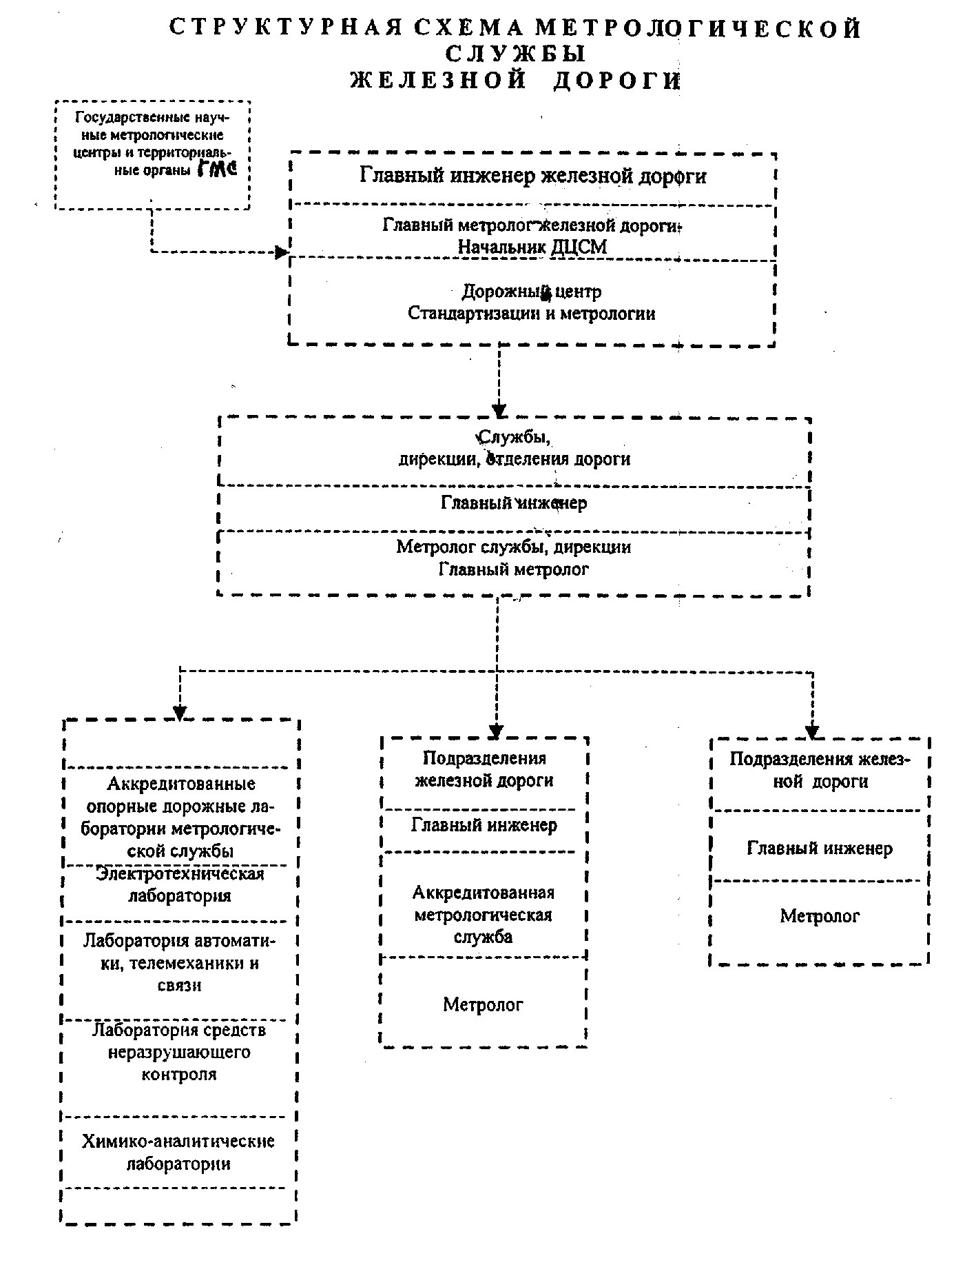
Рисунок 1 - Структура «Самарского ЦСМ»
Метрология в ЦМС
Деятельность метрологического комплекса ФБУ «Самарский ЦСМ» направлена на обеспечение и поддержание единства измерений, постоянное изучение и прогнозирование потребности в метрологическом обеспечении измерительных задач, систематическую работу над совершенствованием эталонной и испытательной базы, активное взаимодействие с ведомствами и предприятиями по развитию комплексного обслуживания.
Стандартизация в ЦМС
Отдел осуществляет информационно-методическую помощь:
— распространение официальных документов по стандартизации;
— актуализация нормативной документации;
— информация о технических регламентах и стандартах;
— консультации по вопросам стандартизации, оформления ТУ и каталожных листов продукции (ПР 132365.1.002-2018);
— регистрация каталожных листов продукции;
— разработка и согласование ТУ, СТО и других нормативных или технических документов;
— организация и проведение конкурсов в области качества;
— информация о российских товарах и товаропроизводителях с использованием автоматизированного банка данных «Продукция России»;
— информация о внесенных в нормативные документы изменениях, поправках, замене и отмене документов;
— информация о наличии и сроках действия нормативных документов;
— информация о разработчике документа и утвердившем его органе;
— информационно-методическая помощь по архивным нормативным документам.
Сертификация в ЦМС
На базе сектора сертификации систем менеджмента аккредитован и функционирует орган по сертификации систем менеджмента ОС СМ САМАРА (аттестат аккредитации №RA.RU.13АБ65), который проводит сертификацию:
— систем менеджмента качества на соответствие требованиям ГОСТ Р ИСО 9001-2015 (ISO 9001:2015) (Скачать заявку);
— систем экологического менеджмента на соответствие требованиям ГОСТ Р ИСО 14001-2016 (ISO 14001:2015) (Скачать заявку);
— систем менеджмента безопасности труда и охраны здоровья на соответствие требованиям ГОСТ Р ИСО 45001-2020 (ISO 45001:2018 (Скачать заявку)

2.Структура метрологической службы
Структура, функции и задачи метрологической службы ОАО «Российские железные дороги» - основного субъекта хозяйственной деятельности на российских железных дорогах определены «Положением о метрологической службе ОАО «РЖД».
Метрологическая служба ОАО «РЖД» создана для организации работ по обеспечению единства и требуемой точности измерений, осуществлению метрологического контроля и надзора, внедрению и соблюдению метрологических норм и правил с целью обеспечения безопасности движения, улучшения качества и повышения конкурентоспособности выпускаемой продукции (оказываемых услуг), повышения качества ремонта и обслуживания подвижного состава и других технических средств железнодорожного транспорта, принадлежащих ОАО «РЖД», обеспечения безопасных условий труда и охраны окружающей среды.
Основные задачи метрологической службы.
1.Обеспечение единства и требуемой точности измерений, повышение уровня развития техники измерений выполняемых работ в ОАО «РЖД».
2.Определение основных направлений деятельности и выполнение работ по метрологическому обеспечению исследований, разработки, производства, строительства, испытаний и эксплуатации продукции, выпускаемой и эксплуатируемой ОАО «РЖД».
3.Проведение работ по оценке соответствия применяемых методов и средств измерений нормативам точности и достоверности измерений.
4.Внедрение современных методов и средств измерений, автоматизированного испытательного и контрольно-измерительного оборудования, информационно-измерительных систем и комплексов, а также эталонов, применяемых для калибровки (поверки) средств измерений.
5.Осуществление в установленном порядке метрологического контроля путем калибровки (поверки) средств измерений.
6.Осуществление метрологического надзора за состоянием и применением средств измерений, аттестованными методиками выполнения измерений, эталонами, используемыми для калибровки (поверки) средств измерений, соблюдением требований законодательства Российской Федерации и нормативных документов ОАО «РЖД» в области обеспечения единства измерений.
7.Планирование деятельности, направленной на развитие и совершенствование метрологической службы.
8.Установление рациональной номенклатуры контролируемых параметров средств измерений, подлежащих государственному метрологическому контролю и надзору.
9.Обеспечение внедрения системы управления качеством измерений и испытаний при изготовлении, эксплуатации, ремонте и техническом обслуживании технических средств железнодорожного транспорта на основе применяемых стандартов.

2.1. Место метрологической отрасли производственной иерархии
Государственная метрологическая служба призвана решать научно-технические проблемы метрологии и осуществлять законодательные и контрольные функции. Основные функции Государственной метрологической службы состоят в следующем:
- установление единиц физических величин, допущенных к применению;
- создание образцовых средств измерений, методов и средств измерений высшей точности;
- разработка поверочных схем;
- определение физических констант;
- разработка теории измерений, методов оценки погрешностей. Метрологический контроль и надзор осуществляются метрологическими службами России путем:
- утверждения типа СИ в целях обеспечения единства измерений в стране и производства СИ, соответствующих установленным требованиям;
- поверки СИ, т.е. реализации совокупности операций, выполняемых органами Государственной метрологической службы с целью определения и подтверждения соответствующих СИ установленным требованиям;
- калибровки, т.е. совокупности операций, выполняемых с целью определения и подтверждения действительных значений метрологических характеристик, не подлежащих государственному метрологическому контролю и надзору. Калибровку может проводить любая метрологическая служба;
- лицензирования деятельности юридических и физических лиц на право изготовления, ремонта, продажи и проката средств измерения. Государственная метрологическая служба состоит из головного предприятия ВНИИМС, семи государственных научных метрологических центров и около 100 центров стандартизации и метрологии в субъектах Федерации.

2.3 Состав метрологической службы
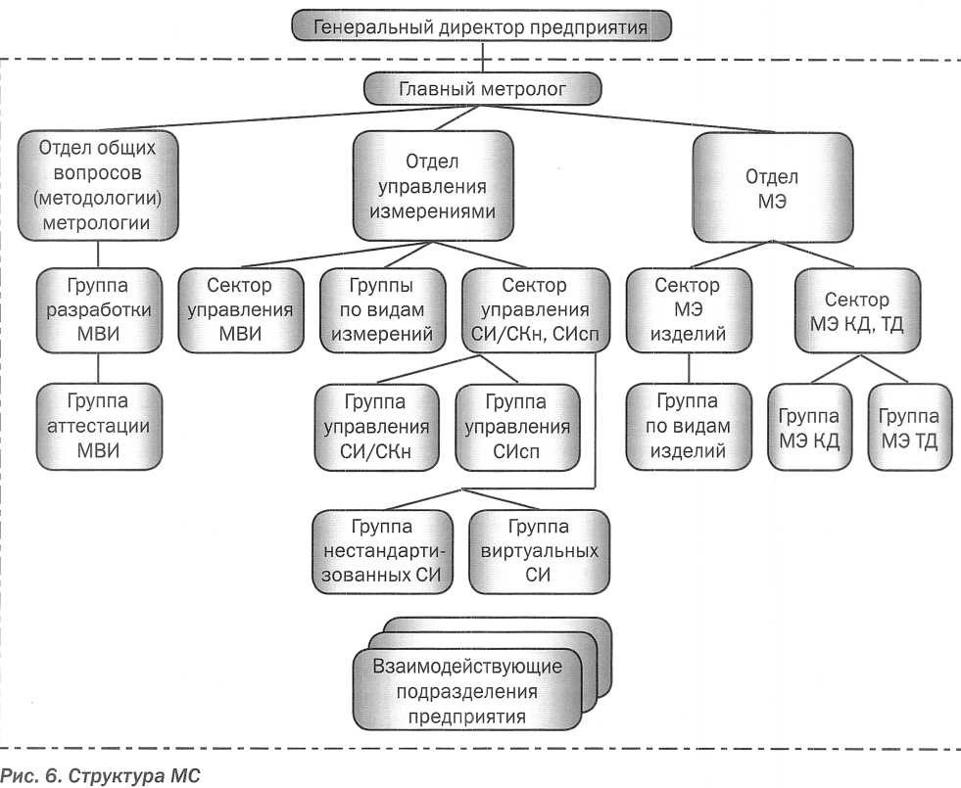
Рисунок 2 - Структура метрологической службы
В состав Государственной метрологической службы страны входят:
- главный центр — Госстандарт России;
- главные центры и центры государственных эталонов — НПО и метрологические исследовательские институты;
- Главный центр стандартных образцов и материалов;
- контрольные органы метрологической службы;
- центральные лаборатории стандартизации и метрологии.
Метрологический контроль и надзор осуществляются органом Государственной метрологической службы (государственный метрологический контроль и надзор) или метрологической службой юридического лица с целью проверки соблюдения установленных метрологических правил и норм.
Отдельные министерства и ведомства имеют ведомственную метрологическую службу. В ее состав входят: головная организация, базовые организации на предприятиях, служба главного метролога, другие подразделения, выполняющие работы по метрологическому обеспечению.
Основополагающая база органов метрологической службы:
- техническая база (установки высшей точности, эталоны, образцовые СИ);
- нормативная база (нормативно-технические и методические документы);
- организационно-правовая база (законы, постановления и т.д.).

3. Права и обязанности метролога

Должностные обязанности метролога

Метролог обязан осуществлять организационные проверки, ремонты, вести документацию. Контролировать соответствие методов и средств измерений. Проводить метрологические экспертизы. Вести базу учета средств измерения. Так же, работая на предприятии, он контролирует оснащенность предприятия всеми средствами измерений. Метролог обязан обучать персонал работе с измерительными приборами. Заниматься разработкой новых средств измерения, для внедрения их на производстве. Метрологи занимаются не только проверкой производственной техники, но и проверкой документации оборудования. Все результаты проверок подготавливаются, и метролог выводит заключение по результатам измерения и проверки. Метролог обязан знать технические требования продукции, технологию его производства. Технические характеристики приборов, особенности, принципы работы измерительных средств, технологию их ремонта. Обязан знать стандарты аттестации продукции, ее хранение, основы экономики и трудовое законодательство.

Права метролога

Метролог имеет право сообщать своему руководителю о всех недостатках на предприятии, иметь свое мнение и докладывать, и вносить советы для их устранений. Вносить собственные предложения по усовершенствованию работы, предусмотренной должностными обязанностями. Лично запрашивать у руководителей предприятия всю положенную документацию и информацию, необходимую для осуществления его работы. Имеет право требовать от руководства соблюдения организационно-технических условий. А также, ознакамливаться с документами по его должности, знакомиться с оценкой качества исполняемой должности. Запрещать и изымать из обращения измерительные средства, которые по разным причинам не прошедших аттестацию, или в связи с несоответствием использования метрологических правил. Имеет право контролировать соблюдения норм, требований, установленных метрологических положений.

Ответственность метролога

Существует закон об обеспечении единства измерения. Данный закон гарантирует защиту прав гражданам, от негативных последствий, которые образовались в результате неправильных и не качественных измерений. Закон действует о привлечении нарушителей к административной и даже уголовной ответственности для несения наказания. Все очень серьезно. Предусмотрены взимание штрафов, предупреждений. Штраф варьирует в промежутках от 5 до 100 минимальных заработных плат. За проведение ремонта, не имея специальной лицензии от 30 до 100 минимальных зарплат. К уголовной ответственности привлекаются в случае признаков состава преступления, которые предусмотрены в соответствии с Уголовным кодексом. В случае, если органы гос надзора, основываясь на результатах проверок, настаивают на наказании, уголовное дело также может возбудиться. Ответственность за нарушения метрологических правил и норм определяет администрация предприятия, полагаясь на Кодекс закона о труде, который обязаны соблюдать все.

4.Основные направления технологических измерений

Основным объектом измерения в метрологии являются физические величины или просто «величины». Они применяются для описания материальных систем и объектов (явлений, процессов и пр.), изучаемых в любых науках. Как известно, существуют основные и производные величины. В качестве основных выбирают величины, которые характеризуют фундаментальные свойства материального мира. Механика базируется на трёх основных величинах, теплотехника – на четырёх. Физика – на семи. ГОСТ 8.417 устанавливает семь основных физических величин – длина, масса, время, термодинамическая температура, количество вещества, сила света, сила электрического тока, с помощью которых создаётся всё многообразие производных физических величин и обеспечивается описание любых свойств физических объектов и явлений.

4.1 Электрические измерения
Электрическое измерение - это процесс, заключающийся в определении значения электрических величин опытным путем с помощью электроизмерительных приборов.
Электроизмерительный прибор - это средство измерения, предназначенное для выдачи количественной информации об измеряемой величине в доступной для восприятия форме. Он должен быть проградуирован в единицах измерения определяемой этим прибором величины.
Электроизмерительные приборы могут быть классифицированы по различным признакам. Различают аналоговые и цифровые: показывающие и регистрирующие; стационарные и переносные. Электроизмерительные приборы делятся по роду измеряемой величины, например, амперметр, вольтметр.
Результатом измерения является некоторое число, дающее количественную информацию об измеряемой величине. Результат измерения выражается в принятых единицах измерения.
Единицы измерения устанавливаются в каждой стране особым законодательством с учетом рекомендаций международных организаций. Основной системой измерения в международной практике является система СИ. Эталонами физических величин называют средства измерений или комплекс средств измерений, обеспечивающих воспроизведение и хранение единицы измерения с целью передачи её размера нижестоящим по поверочной схеме средствам измерений.
В зависимости от точности эталоны различаются следующим образом:
Первичный эталон- эталон, который обеспечивает воспроизведение и хранение единицы измерения с наивысшей достижимой при данном уровне развития науки и техники точностью. Хранится в особых условиях.
Вторичный эталон- эталон, значение которого устанавливается по первичному эталону, является международным.
Государственный эталон является эталоном, исходящим для данной страны.
Рабочий эталон – эталон, применяемый для передачи размера единицы образцовым средствам измерения высшей точности. Рабочий эталон предназначен для практического применения при поверке и градуировке различных мер.
Мерой называют вещественное воспроизведение единицы измерения, её дробного или кратного значения с определённой наперёд заданной точностью. Меры имеют меньшую точность по сравнению с эталонами. Различают однозначные, многозначные меры и набор мер.
Однозначная мера воспроизводит физическую величину одного размера.
Многозначная мера воспроизводит ряд одноимённых величин разного размера.
Набор мер представляет собой специально подобранный комплект мер, применяемых не только по отдельности, но и различных сочетаниях с целью воспроизведения ряда одноимённых величин различного размера.
Пример измерительных приборов:
- амперметры — для измерения силы электрического тока;
- вольтметры — для измерения электрического напряжения;
- омметры — для измерения электрического сопротивления;
- мультиметры (иначе тестеры, авометры) — комбинированные приборы
- частотомеры — для измерения частоты колебаний электрического тока;
- магазины сопротивлений — для воспроизведения заданных сопротивлений;
- ваттметры и варметры — для измерения мощности электрического тока;
- электрические счётчики — для измерения потреблённой электроэнергии
- и множество других видов
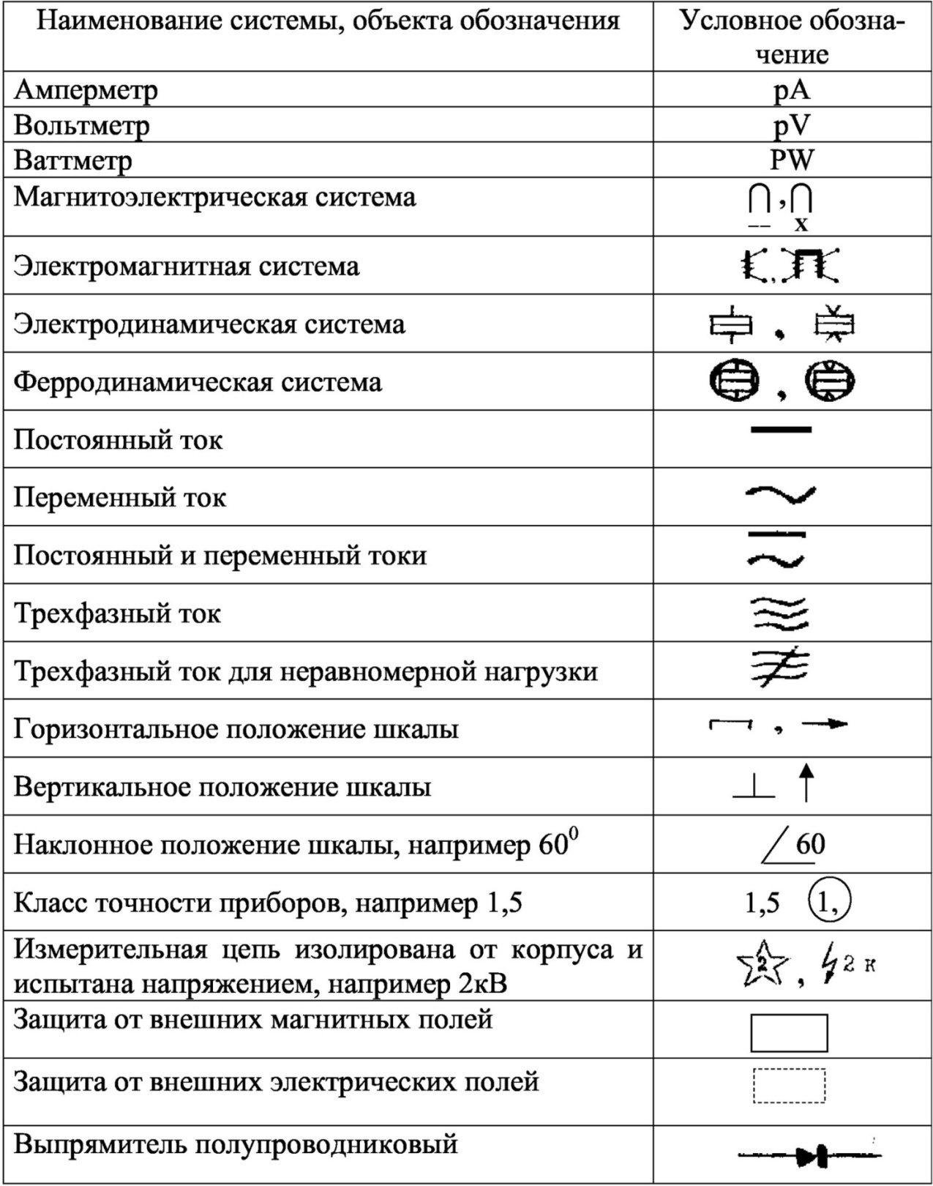
Рисунок - 3 Обозначения систем, объектов

4.2 Приборы измерения давления и расхода
Приборы для измерения давления могут классифицироваться по следующим характеристикам:
- виду измеряемого давления;
- принципу действия;
- назначению;
- классу точности.
По виду измеряемого давления приборы подразделяются на следующие:
- манометры;
- вакуумметры;
- мановакуумметры;
- напоромеры;
- тягомеры;
- тягонапоромеры;
- дифманометры;
- микроманометры;
- барометры.
Согласно ГОСТ 8.271-77 манометр — это измерительный прибор или измерительная установка для измерения давления или разности давлений.
По принципу действия основную группу приборов для измерения давлений можно подразделить на следующие:
- жидкостные;
- деформационные (пружинные);
- грузопоршневые;
- электрические и др.
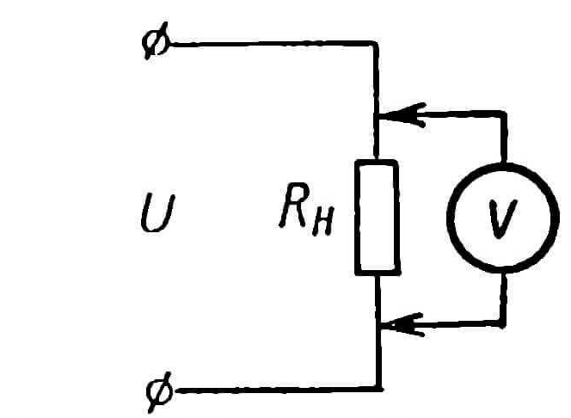
Рисунок 4 - Схема подключение вольтметр
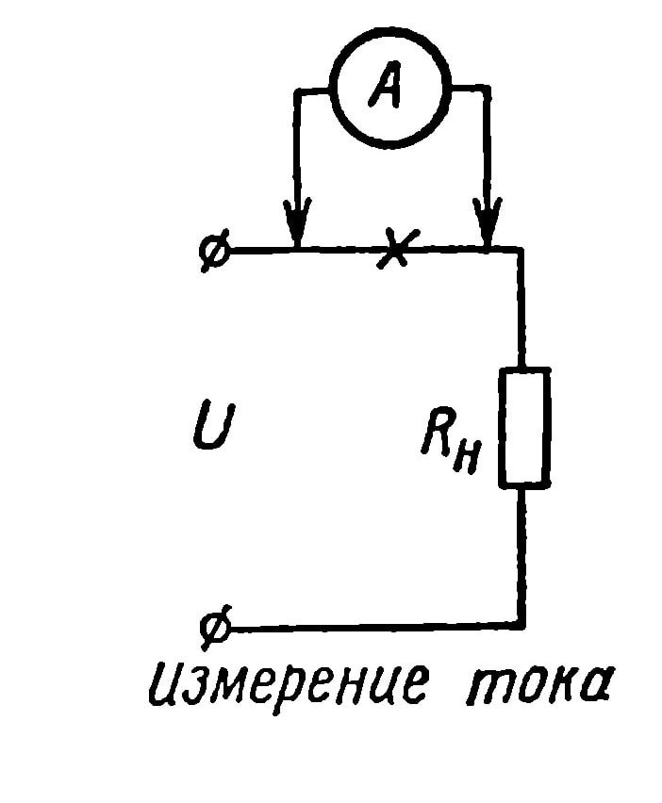
Рисунок 5 Схема подключния амперметра
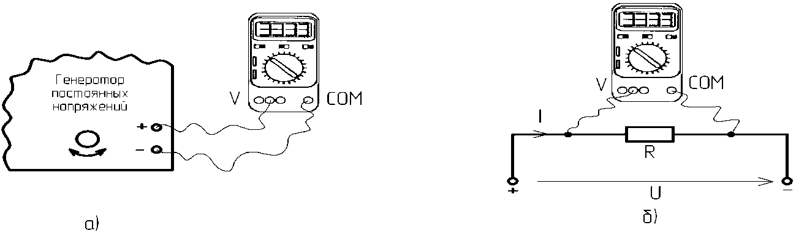
Рисунок 6 - Присоединение мультиметра как вольтметра:
а) установка и измерение ЭДС источника постоянного напряжения;
б) измерение напряжения на резисторе
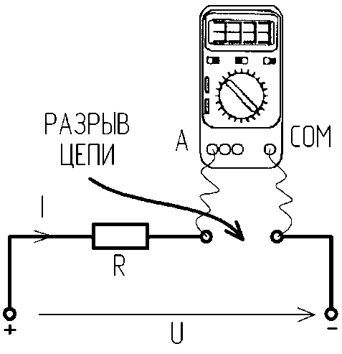
Рисунок 7 - Присоединение мультиметра как амперметра
(измерение тока через резистор R)
К жидкостным относятся манометры, принцип действия которых основан на уравновешивании измеряемого давления или разности давлений давлением столба жидкости. К таким манометрам относятся U-образные манометры, состоящие из сообщающихся сосудов, в которых измеряемое давление определяют по одному или нескольким уровням жидкости.
В деформационных манометрах от измеряемого давления зависит степень деформации чувствительного элемента или развиваемой им силы. В состав деформационных входит трубчато-пружинный манометр, в котором чувствительным элементом является трубчатая пружина. Сильфонный функционирует на основе сильфона, мембранный — на основе мембраны или мембранной коробки.
Манометр с вялой мембраной, в котором измеряемое давление воспринимается вялой мембраной и преобразуется в силу, уравновешиваемую дополнительным устройством, также относится к деформационным.
В грузопоршневых приборах, имеющих в большинстве случаев в качестве рабочего тела жидкость и часто называемых жидкостными, измеряемое давление уравновешивается давлением, создаваемым массой поршня с грузоприемным устройством, и массой грузов с учетом сил жидкостного трения.
Электрические манометры функционируют по принципу зависимости одного из электрических параметров чувствительного элемента первичного преобразователя от давления.
По назначению манометры подразделяются на следующие:
- общепромышленные, имеющие также название общетехнических или рабочих;
- эталонные, включающие государственный первичный, рабочие и другие эталоны.
Общепромышленные манометры предназначены для измерения давления непосредственно в ходе производственных процессов в рабочих точках промышленного оборудования.
Эталонные приборы используются для хранения и передачи размера единиц давления в целях единообразия, достоверности и обеспечения высокой точности его измерений.
В целях упорядочения отечественной метрологической терминологии и приближения ее к международной в нашей стране термин образцовое средство измерений заменен на термин рабочий эталон. Рабочие эталоны подразделяют на разряды (1,2, 3-й), как это было принято для образцовых средств.
В промышленности встречаются контрольные манометры, которые применяются для контроля правильности показаний технических манометров в местах их установки. Термин «контрольные» специфичен для промышленных условий и не имеет места в законодательной метрологии настоящего времени, но широко использовался ранее. Вместо него сейчас используют термин «манометры повышенной точности».
По защищенности от воздействия окружающей среды приборы, согласно ГОСТ 12997-84, подразделяют на следующие исполнения: обыкновенное; защищенное от попадания внутрь изделия твердых тел (пыли); защищенные от попадания внутрь изделия воды; защищенные от агрессивной среды; взрывозащищенные; защищенные от других внешних воздействий. Несколько видов защиты может сочетаться в одном изделии.
Изготавливаемые приборы должны быть устойчивыми и (или) прочными к воздействию температуры и влажности окружающего воздуха в диапазонах параметров, указанных в табл.
Приборы должны быть устойчивыми и (или) прочными к воздействию синусоидальных вибраций высокой частоты с параметрами, по группе исполнения выбираемыми из табл.
Общетехнические манометры конструктивно предусматривают устойчивость к вибрациям с частотой 10—-55 Гц и амплитудой смещения до 0,15 мм.
Система кодификации по защите приборов от попадания внутрь изделия твердых тел (пыли), а также воды устанавливается ГОСТ 14254-96. Для такой кодификации применяется обозначение «IР».
Приборы измерения расхода
Единицы измерения расхода. Классификация приборов
Измерения расходов и количества газов и жидкостей имеют большое значение в самых различных областях науки и техники. Без правильного определения расходов компонентов невозможно провести качественные технологические процессы в химической, энергетической, бумажной и других отраслях промышленности.
Поток жидкости или газа количественно характеризуется средней скоростью и расходом.
Расходом называется количество газа или жидкости, протекающее через поперечное сечение трубопровода в единицу времени.
В СИ расход может быть объемный V, выражаемый в м³/с, или массовый G, выражаемый в кг/с. Внесистемной единицей измерения расхода является литр в секунду (л/с).
Массовый и объемный расходы связаны между собой зависимостью G = V ∙ ρ, где ρ – плотность газа или жидкости.
Средней скоростью потока называется отношение объемного расхода к площади поперечного сечения потока: v_{ср} = V / S, где V – объемный расход газа (жидкости), S – площадь поперечного сечения потока.
Расходомеры, применяемые для измерения расхода жидкостей и газов, подразделяются на следующие типы:
- тахометрические счетчики, работающие по принципу измерения частоты вращающихся частей прибора, находящихся в потоке измеряемой среды;
- расходомеры постоянного перепада давления, воспринимающие рабочим телом (поплавком) гидродинамическое давление измеряемого потока среды;
- расходомеры переменного перепада давления, воспринимающие перепад давления на сужающем устройстве, установленном в измеряемом потоке;
- индукционные расходомеры, работающие на принципе измерения электродвижущей силы (э.д.с), индуктированной в магнитном поле при протекании потока жидкости;
- ультразвуковые расходомеры, работающие на принципе измерения скорости распространения ультразвука в измеряемом потоке.
Кроме данных типов, внедряются новые типы расходомеров: массовые турборасходомеры и расходомеры, работающие на принципе ядерно-магнитного резонанса.
Тахометрические (или турбинные) расходомеры относятся к наиболее точным приборам для измерения расхода жидкости. Погрешность этих приборов составляет 0,5–1,0%. К преимуществам приборов данного типа относятся простота конструкции, высокая чувствительность, возможность измерений больших и малых расходов. Существенными недостатками таких приборов являются износ опор и необходимость индивидуальной градуировки с помощью градуировочных расходомерных установок.
К основным элементам прибора относятся тахометрический датчик (ротор) и отсчетное устройство. Принцип действия прибора основан на суммировании за определенный период времени числа оборотов помещенного в поток вращающегося ротора, частота которого пропорциональна средней скорости протекающей жидкости, т. е. расходу.
Счетный механизм расходомера связан с помощью редуктора с тахометрическим ротором. По счетному устройству определяется значение расхода.
Расходомеры (скоростные счетчики жидкости) характеризуются нижним и верхним пределами измерения и номинальным расходом. Нижний предел измерения есть минимальный расход, при котором прибор дает показания с допустимой погрешностью. Верхний предел измерения есть максимальный расход, при котором обеспечивается кратковременная работа счетчика (не более одного часа в сутки). Номинальный расход есть максимальный длительный расход, при котором обеспечивается допустимая погрешность, а потеря давления не создает усилий, приводящих к быстрому износу трущихся деталей.
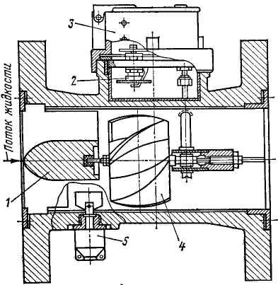
Рисунок 8 - Счетчик воды турбинный типа ВТ
Поток жидкости при входе в прибор выравнивается струевыпрямителем 1 и направляется на лопатки вертушки 4, представляющей собой многозаходный винт. Червячной парой 5 и передаточным механизмом 2 вращение вертушки передается счетному устройству 3.
Для измерения расходов очищенных горючих газов применяют ротационные объемные газовые счетчики типа РГ (рис. 22), которые работают при температуре газа в пределах 0–50°С и давлении до 100 кПа (1 кгс/см²). Наименьший расход, измеряемый счетчиком, составляет 10% от номинального расхода. Счетчик состоит из корпуса, вращающихся двухлопастных роторов, передаточного и счетного механизмов.

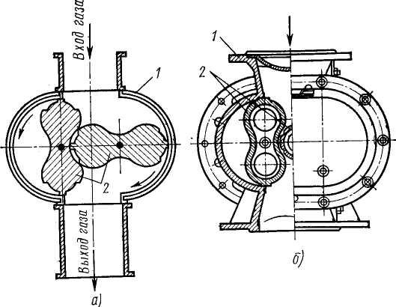

Рисунок 9 - Газовый счетчик типа РГ
а – схема, б – общий вид; 1 − корпус, 2 – вращающиеся роторы
Под действием разности давлений газа на входе и выходе прибора роторы 2 приводятся во вращение и обкатываются боковыми поверхностями.
Принцип действия объемных ротационных счетчиков основан на суммировании единичных объемов газа V_{o}, вытесненных роторами из измерительной камеры прибора за определенный период времени. За один оборот два ротора вытесняют объем газа V_{o}. Частота вращения N роторов за определенный период времени фиксируется счетным механизмом.
Следовательно, формула для измерения объема газа V, прошедшего через прибор, будет иметь вид V = V_{o} ∙ N.
Газовые счетчики типа РГ в зависимости от модификации выпускают на расходы 40, 100, 250, 400, 600 и 1000 м³/ч. Погрешность показаний в пределах 10–100% номинального расхода составляет ±2%.
Приборы постоянного перепада
Расходомеры обтекания, относящиеся к расходомерам постоянного перепада давления, нашли широкое применение в измерении расходов газов и жидкостей.
Название приборов (расходомеры обтекания) связано с тем, что рабочая среда (газ или жидкость) обтекает чувствительный элемент прибора – поплавок.
Расходомеры обтекания имеют: высокую чувствительность; малую стоимость, незначительные потери давления; простоту конструкции и эксплуатации; возможность использования при измерении агрессивных жидкостей и газов, а также в тех случаях, когда невозможно использовать другие приборы измерения расхода.
Приборы переменного перепада
Для автоматического измерения расходов пара, газов и жидкостей используют различные типы расходомеров переменного перепада. Принцип действия таких приборов, объединенных общим методом измерений, основан на измерении перепада давления, образующегося в результате изменения скорости измеряемого потока на специальном сужающем устройстве, называемом диафрагмой.
Рассмотрим явления, возникающие при прохождении жидкости или газа через сужающее устройство, установленное в трубопроводе (рис. 24). При протекании жидкости или газа через сужающее устройство часть потенциальной энергии давления переходит в кинетическую энергию, при этом средняя скорость потока в суженном сечении повышается, а давление уменьшается. Таким образом, при протекании газа или жидкости образуется разность давлений до и после сужающего устройства. Разность этих давлений (перепад давлений) зависит от скорости (расхода) протекающего вещества.
Величина перепада давлений измеряется специальными устройствами, называемыми дифференциальными манометрами.

4.3 Приборы измерения температуры
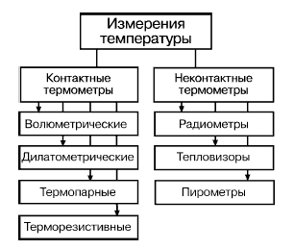
Рисунок 10 - Виды измерения температуры
Контактные приборы и методы по принципу действия разделяются на:
а) Термометры контактные волюметрические, в которых измеряется изменение объема (volume) жидкости или газа с изменением температуры.
б) Термометры дилатометрические, в которых о температуре судят по удлинению различных материалов при изменении температуры. В ряде случаев датчиком служит пластинка, изготовленная из двух металлов с разными температурными коэффициентами расширения и изгибающаяся при нагревании или охлаждении.
в) Термопары, представляющие из себя два разнородных, спаянных по концам проводника. При наличии разности температур спаев в термопаре возникает электрический ток, который и служит мерой изменения температуры. Температура измеряется по термоЭДС или по величине силы тока термопары.
г) Термосопротивления - термометры, принципом действия которых является измерения сопротивления проводника с изменением температуры.
Неконтактные методы, в основе которых лежит регистрация собственного теплового или оптического излучения, можно представить следующими направлениями:
а) Радиометрия - измерение температуры по собственному тепловому излучению тел. Для невысоких и комнатных температур это излучение в инфракрасном диапазоне длин волн.
б) Тепловидение - радиометрическое измерение температуры с пространственным разрешением и с преобразованием температурного поля в телевизионное изображение иногда с цветовым контрастом. Позволяет измерять градиенты температуры, температуру среды в замкнутых объемах, например, температуру жидкостей в резервуарах и трубах.
в) Пирометрия - измерение температуры самосветящихся объектов: пламен, плазмы, астрофизических объектов. Используется принцип сравнения либо яркости объекта со стандартом яркости (яркостный пирометр и яркостная температура), либо цвета объекта с цветом стандарта (цветовой пирометр и цветовая температура), либо тепловой энергии, излучаемой объектом, с энергией, испускаемой стандартным излучателем (радиационный пирометр и радиационная температура).

4.4 Измерение линейных размеров
Штангенциркуль, микрометр.
В простейшем случае измерение длины осуществляется простым сравнением эталона с измеряемой длиной. Повышение точности измерения сводится к устранению возможных источников ошибок. При работе со шкалой такими ошибками могут быть неравномерность шкалы, толщина штрихов шкалы, параллакс (кажущее совпадение штриха шкалы и границы линии из-за смещения глаза наблюдателя) и т.д. Все усовершенствования измерительных приборов в этом случае сводятся к устранению источников ошибок и уменьшению деления шкалы.
Штангенциркуль. Штангенциркуль представляет собой линейку с делениями, снабженную двумя зажимами между которыми помещается измеряемое тело. Один из зажимов неподвижный, с ним связывается нулевой отсчет линейки, второй зажим скользит по линейке, соответственно размерам тела.
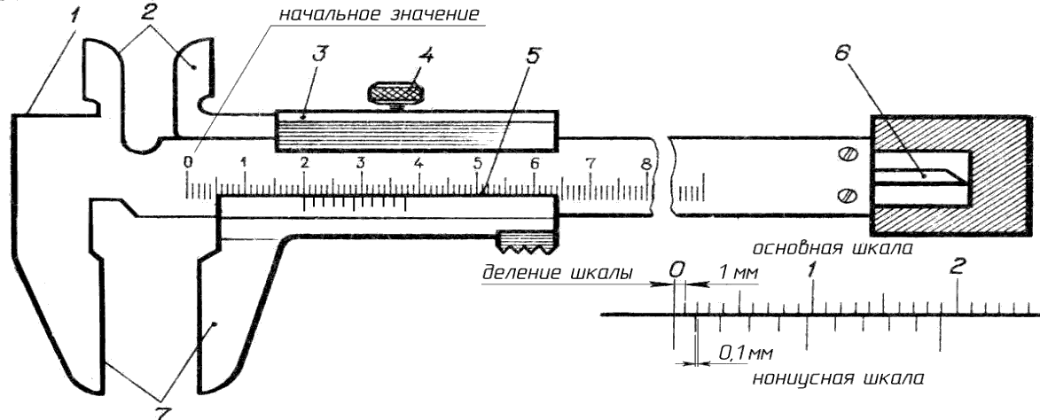
Рисунок 11 - Штангенциркуль
Обычно, все приборы имеющие шкалу снабжаются нониусом.
Как уже говорилось, ошибка при измерении по шкале принимается равной половине деления шкалы. Такая оценка связана с тем, что глаз человека может определять часть деления шкалы с точностью около 0,15-0,20 деления. С учетом того, что не всегда концы измеряемого тела совпадают со штрихами шкалы, принята такая оценка погрешности. Однако, точность измерения при тех же делениях шкалы может быть существенно увеличена. Два штриха шкалы можно совместить с точностью до половины ширины штриха. Если ширина штриха составляет 0,05 основного деления, то совмещать штрихи можно с точностью в 0,05 величины основного деления. Для этого подвижный зажим соединяется с дополнительной шкалой. Шкала эта конструируется таким образом, чтобы длина, соответствующая n деления основной шкалы разбивалась на дополнительной шкале на n-1 или n+1 делений. Таким образом, одно деление дополнительной шкалы (нониуса) отличается на 1/n от деления основной шкалы. Если деление нониуса меньше деления основной шкалы, то нониус называется прямым или нониусом первого рода. Если деление нониуса больше деления шкалы, то нониус называется обратным или нониусом второго рода.
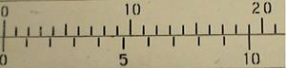
Рисунок 12 - Шкала нониуса
Нониус первого ряда
Нониусы различной конструкции применяются практически во всех случаях измерения угловых и линейных величин. Хотя при этом их конструкции могут существенно отличаться, принцип всех нониусов один – повышение точности совмещения шкалы с измеряемым телом за счёт ширины штриха шкалы.
Микрометр. Микрометрический винт. При измерениях малых длин помимо точности отсчета необходимо фиксировать очень малые перемещения подвижного зажима. Обычно это осуществляется с помощью микрометрического винта. Микрометрический винт – это винт с относительно большим диаметром и малым шагом. Один оборот винта перемещает зажим на малое расстояние, равное шагу. Однако благодаря большому диаметру можно разделить окружность винта на большое число. делений (обычно 50-100 делении) и отсчитывая с помощью этих делении часть оборота винта соответственно перемещать его на соответствующую часть шага. При шаге винта 0,5 мм и разделении окружности винта на 50 делении это даёт возможность измерять толщины с точностью 0,01 мм. Шкала микрометрического винта обычно не снабжается нониусом, так как неточности шага винта и качество резьбы обычно оказывается больше, чем часть шага, соответствующая толщине штриха.
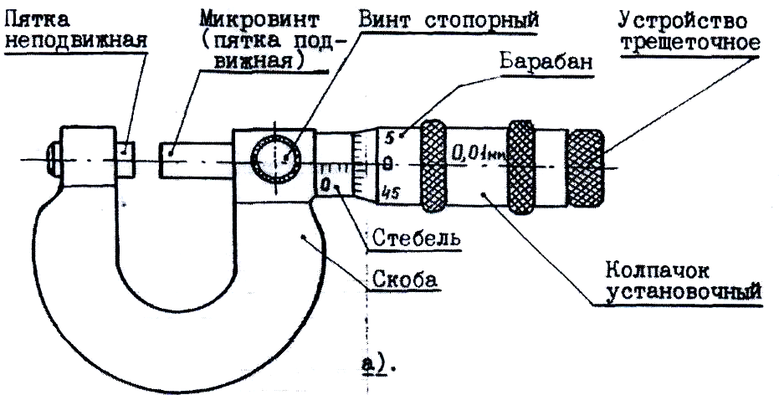
Рисунок 13 - Микрометр
Микрометр представляет собой жесткую металлическую скобу одна сторона, которой снабжена неподвижным зажимом, а вторая подвижным зажимом, связанным с микрометрическим винтом.
При работе с микрометром очень важно обеспечить одинаковое усилия сжимающее измеряемое тело при всех измерениях. С этой целью рукоятка микрометрического винта связана с самим винтом фрикционной передачей – трещеткой.
Другим способом повышения точности линейных измерений является использование отсчетных микроскопов. В этом случае шкала помещается в фокусе окуляра микроскопа. Увеличение объектива в этом случае дает возможность более точно совмещать деление шкалы и границы измеряемого тела. А увеличение окуляра дает возможность использовать шкалу с более мелким делением.

4.5 Шаблоны и калибры
Калибры - бесшкальные измерительные инструменты, предназначенные для ограничения отклонения размеров, форм и взаимного расположения поверхностей детали. Калибры не предназначены для проверки абсолютных размеров изделия. Ими проверяют, изготовлена ли деталь в пределах установленного допуска.
Каждый из калибров позволяет проверить один-два размера изделия, поэтому их называют одномерным инструментом. Они делятся на нормальные и предельные.
Нормальные калибры изготовляют по номинальному размеру детали и контролируют, таким образом, только один размер. Нормальные калибры применяются редко, так как использование их основывается на субъективном суждении контролера, который на глаз определяет величину зазора между деталью и нормальным калибром, что может привести к ошибочным выводам. Предельные калибры изготовляются по предельным размерам. Они имеют два размера: проходной -ПР и непроходной -НЕ.
Калибры для контроля гладких цилиндрических деталей подразделяются на калибры для проверки валов - скобы и кольца и калибры для проверки отверстий - пробки.
Проходная сторона калибра-пробки изготавливается по наименьшему предельному размеру, а в калибрах-скобах - по наибольшему. Непроходная сторона калибра-пробки изготавливается по наибольшему, а калибра-скобы -по наименьшему предельному размеру
По внешнему виду проходная сторона калибра отличается большей длиной, что делается для лучшей центровки в отверстия и избежания перекоса. Непроходная сторона калибра обычно короткая, ибо она не входит в отверстие. Вместе с тем у непроходной стороны на рукоятке или на вставке делается узкая цилиндрическая проточка.
По конструкции различают калибры жесткие, или нерегулируемые, предназначенные для контроля только одного-двух размеров; регулируемые, которые можно настраивать на нужный размер; одно- и двусторонние предельные. По назначению — гладкие, резьбовые, шлицевые.
Шаг резьбы определяют поочередно, прикладывая к резьбе детали пластинки-шаблоны резьбомера, и подбирают такой шаблон, который совпадал бы с профилем резьбы.
Радиусные шаблоны предназначены для контроля отклонения размеров выпуклых и вогнутых Поверхностей деталей. Они состоят из набора тонких стальных пластин с различными радиусами закруглений на концах. Применяют для контроля радиусов закруглений наборы* шаблонов трех видов (1—6,5; 7—14,5; 15—25 мм), в каждом наборе по 6 вогнутых и 16 выпуклых шаблонов.
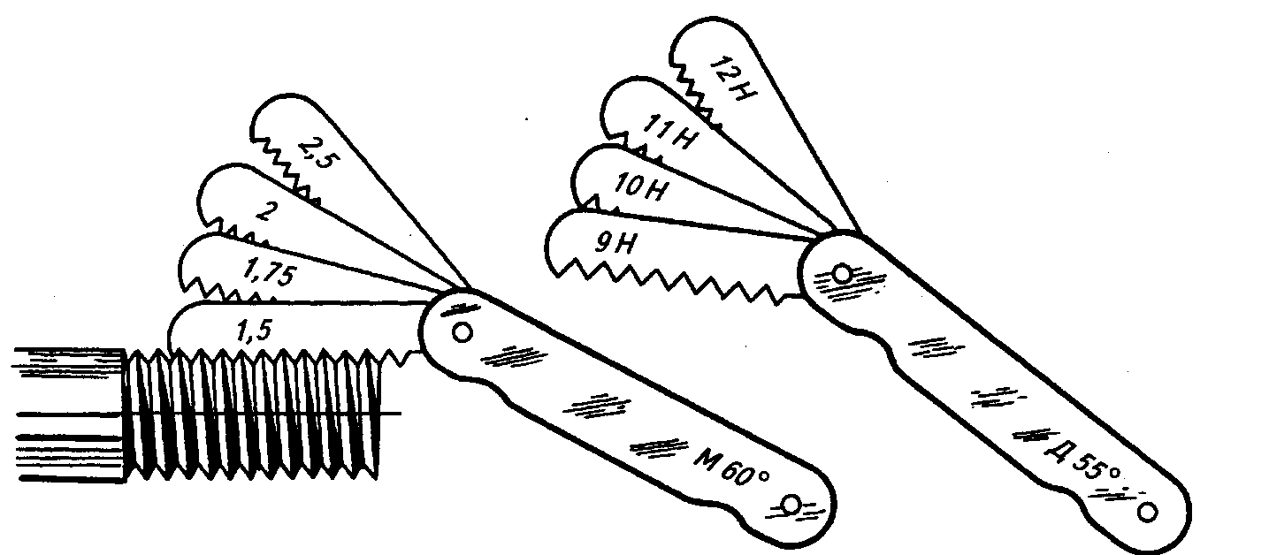
Рисунок 14 - Резьбовой шаблон(резьбомер)
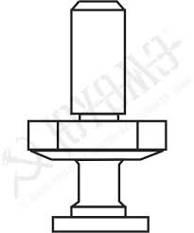
Рисунок 15 - Шаблон 779Р для проверки опорных поверхностей для головок маятниковых подвесок в розетках пассажирского типа (Т416.33.000СБ)

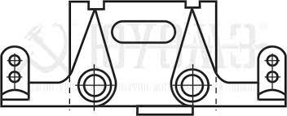
Рисунок 16 - Шаблон 777Р-М для проверки центрирующей балочки грузового типа (Т416.34.000СБ)
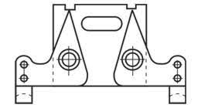
Рисунок 17 - Шаблон 780Р-М для проверки центрирующей балочки пассажирского типа, кроме рефрижераторных вагонов (Т416.35.000СБ)

Рисунок 18 - Шаблон 780Р-М для проверки центрирующих балочек для рефрижераторных вагонов (Т416.35.000-01СБ)

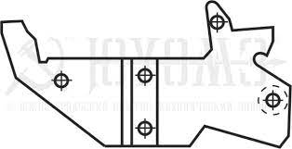
Рисунок 19 - Шаблон 940Р для проверки исправности действия предохранителя замка, действия механизма на удержание замка в расцепленном состоянии, ширины зева автосцепки, износа малого зуба, износа тяговой поверхности большого зуба и ударной поверхности зева, толщины замыкающей части замка при текущем отцепочном ремонте вагонов (Т416.36.000СБ)

5. Эксперимент по проведению измерений

5.1 Определение неопределенностей
В стандарте 2 рассматривается трансформирование распределений для принятой математической модели измерений в соответствии с [2, 5, 6] для того, чтобы получить оценки неопределенности измерений и осуществить реализацию этой процедуры методом Монте-Карло. Оценки неопределенности вычисляются по руководству (ISO/IEC Guide 98-3:2008) в разделе (3.4.8).
Приведена последовательность процедуры для определения характеристики неопределенности:
а) в рабочей точке вычисляется среднее арифметическое значение полученных измерений:
б) определяется неопределенность по типу А при влиянии случайной составляющей:
в) вычисляется неопределенность по типу Б для учета неопределенности систематического характера (погрешность средства измерения d):
г) находится суммарная стандартная неопределенность:
д) определяется расширенная неопределенность измерений, при этом доверительную вероятность принимаем (вероятность охвата) P = 0.95 (в соответствии с рекомендацией в (ISO/IEC Guide 98-3:2008), затем задаемся коэффициентом охвата k = 2: , (где u – неопределенность, E – результат измерения).
Результат измерения записывается в виде `E ± u, где число u является значением расширенной неопределенности, которая получена умножением суммарной стандартной неопределенности на коэффициент охвата k [2].
Таким образом, стандарт [2] устанавливает общую методологию оценивания неопределенности, основанную на использовании закона трансформирования неопределенностей, когда выходная величина подчиняется нормальному распределению или масштабированному смещенному t-распределению.
Пример определения характеристики неопределенности U
Номер измерения | Напражение U
1 | 229
2 | 228
3 | 230
4 | 231
5 | 229
6 | 228
 | Ср.ариф.зн: 229

Неопределенность по типу А при влиянии случайной составляющей = 0.1
= подставляем числа
Неопределенность по типу Б для учета неопределенности систематического характера (погрешность средства измерения d) = 0.3
Суммарная стандартная неопределенность = 0.31
E ± u
E = 229 ± 0.31

6.Заключение
В ходе учебной практике, я узнал как устроена метрологическая служба, что входит в права и обязанности метролога, какую роль он занимает на предприятии. С чем работает метролог, какое оборудование, как с ним работать и производить проверку результатов. Учебная практика помогла мне лучше понять деятельность метролога, была достигнута основная цель практики: применение полученных знаний и закрепление новых навыков. Изучил и применил на практике аппарат определения характеристики неопределенности при проведении измерительного опыта (измерения сетевого напряжения).

7.Cписок источников
1. ГОСТ 34100.3-2017 «Неопределенность измерения. Часть 3. Руководство по выражению неопределенности измерения. Трансформирование распределений с использованием метода Монте-Карло». (ISO/IEC Guide 98-3:2008, IDT).

2. Примеры расчета неопределенности измерений – URL: https://profilab.by/primer-rascheta-neopredelennosti-izmereniya
3. РМГ 29-2013 ГСИ. Метрология. Основные термины и определения – URL: https://docs.cntd.ru/document/1200115154
4. «Электротехника и электроника» для студентов неэлектротехнических специальностей всех форм обучения / Н.А.Сергашова, А.С.Нечпай. – Самара: СамГУПС, 2009. – 46с.

